Зміст
- Загальні положення 2
- Матеріали, що використовуються для лицювальних робіт 4
- Організація виконання робіт 8
- Технологія виконання лицювальних робіт 16
- Вимоги до якості та приймання робіт 30
- Калькуляція трудових затрат на улаштування
1 кв.м плиткового облицювання 34
- Графік виконання робіт (на улаштування
плиткового облицювання всередині приміщення) 36
- Матеріально - технічні ресурси 37
- Вимоги до техніки безпеки 41
- Перелік нормативних документів, на які здійснено посилання під час розробки технологічної карти 45
- Перелік рекомендованої літератури

1. Загальні положення
- Технологічна карта розроблена на влаштування 100 м.кв. облицювання будівельних конструкцій плитками або виробами (керамічними, із природних матеріалів, штучними), плитами (гіпсокартонними, гіпсоволокнистими, пінополістирольними) та передбачає прив'язку технології та організації робіт до конкретних матеріалів (марки POLiMIN) і вимог на виконання робіт. Застосовується в промисловому та цивільному будівництві: під час зведення нових, ремонті та відновлення існуючих будівельних споруд.
- Облицювання поверхонь будівельних конструкцій матеріалами POLiMIN (Полімін) передбачає комплекс робіт із застосуванням цілісної системи матеріалів на основі сухих будівельних сумішей, які можуть бути застосовані окремо або в комбінації на відповідному етапі облицювання :
- обстеження стану будівельних конструкцій, які підлягають облицюванню, з метою визначення заходів із підготовки поверхонь, вибору матеріалів та конструктивно-технологічних вирішень;
- підготовка та ремонт основ будівельних конструкції;
- грунтування поверхонь основ;
- гідроізоляція поверхонь основ;
- приклеювання облицювальних плит (плиток) на поверхню будівельних конструкцій;
- заповнення та оброблення швів між облицювальними плитами (плитками);
- улаштування та герметизація деформаційних швів і місць примикань плиткового покриття і санітарного обладнання;
- виконання інших додаткових робіт.
- Технологічна карта передбачає застосування наступних груп матеріалів POLiMIN (Полімін) для влаштування облицювань:
- клеї для приклеювання великорозмірних плит (гіпсокартонних, гіпсоволокнистих, пінополістирольних);
- клеї для приклеювання облицювальних плиток;
- затиральні суміші для заповнення швів між плитами;
- грунтувальні та штукатурні суміші для підготовки поверхонь
основи під облицювання;
- суміші для підлог;
- гідроізоляційні суміші.
- Призначення, властивості та конструктивно-технологічні особливості матеріалів РОЬІМІМ для облицювання плитами і плитками наведено в таблицях 1,2,3.
- Технологічна карта розроблена на влаштування облицювань як усередині, так і зовні будівель. Починають лицювальні роботи після закінчення будівельно- монтажних і спеціальних робіт при температурі повітря та поверхні конструкцій не менш ніж плюс 5⁰С та не вище за 30⁰С.
- Під час прив'язки даної технологічної карти до конкретного об'єкту в процесі розробки проекта виконання робіт (ПВР) слід точно встановити :
- марки матеріалів, що використовуватимуться для облицювання;
- склад і об'єми робіт, які потрібно виконати до початку лицювальних робіт;
- засоби підмащування для ведення робіт на висоті, механізми, пристрої, електро-, пнемо- та ручний інструмент для здійснення лицювальних робіт;
- склад і об'єми робіт, які потрібно виконати під час улаштування облицювання.

2. Матеріали, що використовуються для лицювальних робіт
2.1 Матеріали POLiMIN для підготовки поверхні до облицювання Матеріали POLiMIN для підготовки поверхні до облицювання та їх призначення наведено в таблиці 1.
Таблиця 1. Матеріали POLiMIN для підготовки поверхонь до облицювання та їх призначення
№ п.п. | Марка | Склад | Пакування | Призначення
Матеріали для вирівнювання підлог під плиткове облицювання (суміші групи ЛЦ):
1 | ЛЦ-4 Підлога самовирівнювальна | Полімерна композиція на основі портландцементу і модифікаторів | мішки по 25 кг | Для фінішного вирівнювання поверхні підлог під укладання плиткового покриття всередині приміщень
2 | ЛЦ-8 Підлога самовирівнювальна водостійка | Полімерна композиція на основі портландцементу і модифікаторів | мішки по 25 кг | Для фінішного вирівнювання поверхні підлог під укладання плиткового покриття як усередині приміщень, так і зовні будівлі
Матеріали для вирівнювання стін під облицювання (суміші групи ШЦ):
3 | ШЦ-1 Штукатурка цементна "набризк" | Полімермінеральна композиція на основі портландцементу і модифікаторів | мішки по 25 кг | Для забезпечення надійного зчеплення штукатурного шару з поверхнею основи
4 | ШЦ-2 Штукатурка цементна " | Полімермінеральна композиція на основі портландцементу і модифікаторів | мішки по 25 кг | Для вирівнювання фасадів і стін всередені і зовні приміщень під плиткове облицювання
Матеріали для кращого зчеплення плиткового облицювання з основою (суміші групи АС):
5 | АС-5 Глибокопроникна ґрунтовка | Водна дисперсія акрил- стиролового сополімеру з модифікувальними домішками | Пластикові каністри по 2, 5 і 10 кг. | Поліпшує адгезію, зменшує водопоглинання, має гідрофобний ефект
6 | АС-5а Глибокопроникна ґрунтовка | Водна дисперсія акрил- стиролового сополімеру з модифікувальними домішками та додаванням препарату КА - 23 | Пластикові каністри по 2, 5 і 10 кг. | Захищає від біологічного пошкодження, зменшує водопоглинання, має гідрофобний ефект

7 | АС-7 Глибокопроникна ґрунтовка | Водна дисперсія акрил- стиролового сополімеру | Пластикові каністри по 5 і 10 кг. | Укріплює основу, поліпшує адгезію, зменшує водопоглинання
8 | АС - 9 Тонувальна грунтовка | Водна дисперсія акрилового сополімеру з наповнювачем | Пластикові відра по 3, 5, 7, 8 і 15 кг. | Використовується під час облицювання мармуром та каменями інших світлих порід для забезпечення однотонності поверхневого шару основи
Антисептичні засоби
9 | КА-23 Концентрат антисептичний | 5% - ний водний розчин антисептичного препарату КА - 23 | Пластикові ємкості по 2 кг. | Добавка для антимікробного та антигрибкового обеззаражування поверхні основи
Матеріали спеціальні
10 | ГІ-1 Суміш гідроізоляційна | Полімерна композиція на основі високоякісного портландцементу і модифікаторів | Паперові мішки по 25 кг. | Призначена для створення водонепроникного покриття обмазувального типу, працюючого в умовах періодичного зволоження
2.2 Матеріали РОЬІМІМ для кріплення плиток (плит) Матеріали для кріплення плиток (плит) та їх призначення наведено в таблиці 2.
Таблиця 2. Матеріали РОНМІМ для кріплення плиток (плит) та їх призначення
№ п.п. | Марка | Склад | Пакування | Призначення
1 | КГ-12 Клей для гіпсокартону | Полімермінеральна композиція на основі гіпсу | Паперові мішки по 15 кг | Для приклеювання гіпсокартонних (гіпсоволокнистих) плит до огороджувальних конструкцій та перегородок
2 | П-12 Клей для плитки "Стандарт" | Полімермінеральна композиція на основі цементу | Паперові мішки по 10 і 25 кг | Для кріплення керамічних плиток та плиток зі штучних матеріалів із водопоглинанням не менше 3%; розміром не більш ніж 300х300 мм на бетонних, цегляних і поштукатурених
недеформівних поверхнях як усередині, так і зовні будівлі
3 | П-14 Клей для плитки "Стандарт плюс" | Полімермінеральна композиція на основі цементу | Паперові мішки по 10 і 25 кг | Для кріплення керамічних плиток та плиток зі штучних матеріалів із водопоглинанням не менше 2%; розміром не більш ніж 400х400 мм на бетонних, цегляних і поштукатурених недеформівних поверхнях як усередині, так і зовні будівлі
4 | П-22 Клей підвищеної адгезії | Полімермінеральна композиція на основі цементу | Паперові мішки по 10 і 25 кг | Для кріплення керамічних плиток з водопоглинанням <2% приклеювання плит утеплювача під час утеплення фасадів будівель та споруд за системою Полімін Тепло-фасад
5 | П-23 Клей для мармуру і природного каменю | Полімермінеральна композиція на основі білого цементу | Паперові мішки по 25 кг | Для кріплення плиток (плит) із мармуру та іншого світлого або прозорого облицювального матеріалу на різні недеформівні основи як усередині, так і зовні будівлі
2.3 Матеріали РОНМІМ для заповнення швів.
Матеріали для заповнення швів та їх область застосування наведено в таблиці 3.
Таблиця 3. Матеріали для заповнення швів та їх область застосування
№ п.п. | Марка | Склад | Пакування | Призначення
1 | Заповнювач швів ЗШ - 1 (супербілий) | Суміш високоактивних цементів із модифікаторами | Паперові пакети по 2 кг | Для заповнення швів між плитками і плитами з природних матеріалів, із скла, полімерів, кераміки і штучних матеріалів як на стінах, так і на підлогах у приміщеннях із сухим та вологим режимом, а також зовні будівлі по жорсткій основі

 | Заповнювач швів ЗШ-2 (біла ніч) | Суміш високоактивних цементів із модифікаторами | Паперові пакети по 2 кг | Для заповнення швів між плитками і плитами з природних матеріалів, із скла, полімерів, кераміки і штучних матеріалів як на стінах, так і на підлогах у приміщеннях із сухим та вологим режимом, а також зовні будівлі по жорсткій основі
 | Заповнювач швів ЗШ - 4 (різнокольоровий) | Суміш високоактивних цементів із пігментами та модифікаторами | Паперові пакети по 2 кг | Для заповнення швів між плитками і плитами з природних матеріалів, із скла, полімерів, кераміки і штучних матеріалів як на стінах, так і на підлогах у приміщеннях із сухим та вологим режимом, а також зовні будівлі по жорсткій основі
2.4 Плити, плитки (вироби)
В якості облицювального покриття на клейових сумішах РОНМІМ використовують наступні вироби:
Керамічні плитки( ГОСТ 6141-91, ГОСТ 6787-90, ДСТУ Б В. 2.7 - 67 - 98):
- фасадні керамічні плитки;
- плитки для облицювання стін;
- плитки для підлог;
- теракотові плитки (для облицювання як усередині, так і зовні будівлі).
Кам'яні плити (вироби) з природних матеріалів (ДСТУ Б В. 2.7 - 59 - 97, ГОСТ 4001, ГОСТ 15884):
- кварцитів, гранітів, білих і сірих мармурів, щільних вапняків, кольорових мармурів тощо.
Штучні плитки (вироби) для облицювання:
- штучні облицювальні камені (до складу цих виробів входять портландцементи, високоякісні екологічно чисті барвники і природні наповнювачі);
- агломерований мармур;
керамічний граніт (грес).
Гіпсокартонні (гіпсоволокнисті) плити (ДСТУ Б В.2.7 - 95 - 2000 (ГОСТ 6266 - 97)):
- будівельні ГКЛ (ОКБ);
- вогнестійкі ГКЛВ (ОКР);
- вологостійкі (імпрегновані) ГКЛВО (ОКБІ).
2.5 Допоміжні матеріали, що використовують для влаштування облицювального покриття матеріалами РОНМІМ:
- стрічки для герметизації стиків і примикань;
- герметики для влаштування деформаційних швів і герметизації примикань.
Основні технічні характеристики матеріалів РОНМІМ для влаштування облицювання наведено в таблиці 4.

3. Організація виконання робіт
3.1 Підготовка будівельного об'єкта
До початку робіт із улаштування облицювання необхідно:
- провести огляд і обстеження будівельного об'єкта та визначити його готовність до виконання облицювальних робіт;
- розробити проект виконання робіт;
- улаштувати риштування (за потреби);
- виконати доставку та складування на будівельний майданчик матеріалів, інструментів і пристосувань;
- підготовити будівельний майданчик до виконання облицювальних робіт.
3.1.1 Огляд і обстеження будівельного об'єкта
Під час огляду та обстеження будівельного об'єкта встановлюють його готовність до виконання облицювальних робіт.
До початку плиткових робіт потрібно:
- виконати загальнобудівельні і монтажні роботи;
- прокласти всі комунікації і заповнити комунікаційні шви;
- заповнити і загерметизувати стики між балконами і панелями перекриття на фасаді будівлі (за потреби);
Таблиця 4. Основні технічні характеристики матеріалів РОНМІМ для влаштування облицювань
№ пп | Показники | Матеріали РОиМШ
№ пп | Показники | КГ-12 | Гі-1 | П-12 | П-14 | П-22 | П-23 | зш | ЛЦ-4 | ЛЦ-8 | ШЦ-1 | ШЦ-2
1 | Водопотреба на 1кг сухої суміші, мл | 350-400 | 200 - 220 | 220-240 | 200-240 | 190-220 | 200-240 | 280-320 | 180-200 | 160-170 | 160-200 | 160-180
2 | Витрати сухої суміші при товщині шару 1 мм , кг/кв.м: | 5,0 | 1,7-1,7 | 2,0 | 2,0 | 2,0-5,0 | 2,0 | 0,3-1,2 | 1,7 | 1,8 | 1,6 | 1,5
3 | Розрахункова товщина шару, мм | 5-20 | 4-6 | 10 | 10 | 10 | 10 |  | 3-6 | 3-10 | до 20 | ДО 20
4 | Час придатності роз- чинової суміші, хв., не менш ніж | 40 | 60 | 120 | 120 | 120 | 60 | 60 | ЗО | 25-30 | 60 | 60
5 | Час корегування положення плиток на розчиновій суміші, хв., не більш як | 10-15 |  | 10 | 15 | 15 | 15
6 | Міцність зчеплення 3 основою, МПа, не менш  ніж | 0,5 |  | 0,6 | 0,8 | 0,8 | 1,0 | 0,5 |  |  | 1,0 | 0,5
7 | Температура основи, °С | Від +5 до+30
8 | Розшивання швів, діб., не пізніше |  |  | 1 | 1 | 1 | 1
9 | Морозостійкість, циклів, не менш ніж | 75 | 75 | 75 | 75 | 75 | 75 | 75 | 75 | 75 | 75 | 75
10 | Температура експлуатації, °С | +5...50 | Від - ЗО до +70

- ущільнити місця сполучення віконних, дверних і балконних блоків з елементами огорож;
- засклити вікна або вставити склопакети.
Під час огляду візуально, а також із застосуванням методів контролю, інструментів і приладів, наведених у таблиці 5, визначають стан конструкцій, що підлягають облицюванню, а саме:
- наявність і розміри відхилень від вертикалі і горизонталі конструкцій;
- наявність, характер і площі забруднення на поверхні конструкцій;
- міцність зчеплення штукатурки (за її наявності) з основою;
- міцність основи.
- ПВР розробляється (за потреби) для кожного конкретного об'єкта з урахуванням даних із обстеження об'єкта; рекомендованої області застосування матеріалів РОНМІМ для влаштування облицювань, встановленою таблицями 1,2,3 даної технологічної карти, ТУ В.2.7 - 21685172.001 - 99, СНиП 3.04.01 "Изоляционные и отделочные покрытия" і ДБН В.2.6 - 22 - 2001 "Устройство покрытий с применением сухих строительных смесей" .
- Під час планування і облаштування будівельного майданчика визначаються:
- розміри майданчика;
- місця розташування і розміри ділянок складування матеріалів, інструментів, пристосувань;
- місця розташування і розміри ділянок приготування розчинових сумішей із сухих сумішей;
- місця відпочинку працівників;
- місця складування і збирання відходів.
При облаштуванні майданчика роботи повинні виконуватися з урахуванням усіх можливостей з використання тимчасових і постійних споруд, що розташовані на території майданчика.
При цьому повинні здійснюватися загальні заходи з техніки безпеки та охорони праці робітників:
- виконано огорожу майданчика і забезпечено його освітлювання в вечірній та нічний час;
- забезпечено відвід поверхневих вод;
- небезпечні зони облаштовані попереджувальними знаками;
- забезпечена правильна організація руху транспортних засобів, що гарантуватиме вільний під'їзд до всіх будов.
Таблиця 5. Методи та засоби контролю конструкцій, що підлягають облицюванню
№ п/п | Контрольований параметр | Метод контролю | Засіб контролю
1 | Відхилення:  - від вертикалі  - від горизонталі | Вимірювання відхилень | Нахиломір рівневий; рівень (ГОСТ 9293); висок (ГОСТ 7948); набір щупів (ТУ22-034-021197- 011); штангенциркуль (ГОСТ166)  Правило (ГОСТ 25782); рівень (ГОСТ 9416); теодоліт (ГОСТ10529)
2 | Наявність і розмір тріщин | Наявність - візуально, розміри тріщин (ширину, глибину, довжину) - вимірюванням | Металева лінійка (ГОСТ 27); рулетка (ГОСТ 7502); набір щупів (ТУ 22-034-021197-011);
3 | Відхилення від проектного значення:  - радіуса криволінійних поверхонь  - ширини косяків | Вимірювання відхилень | Лекала; контрольна рейка завдовжки 2 м  Металева лінійка (ГОСТ 27); косинці (ГОСТ 3449)
4 | Міцність основи | Визначення міцності методами неруйнівного контролю і простукуванням дерев'яним молотком за ГОСТ22690 (методи пружного підскакування, пластичних деформацій, ударного імпульсу, відривання), за ГОСТ 17624 (ультразвуковий метод), за контрольними зразками, відібраними з конструкцій, за ГОСТ 18105, ГОСТ 28570 | Киянка формувальна (ГОСТ11775); молоток Кашкарова; прилади типу КМ, ВСМ, ПМ-2, Ц-22, А-1; індикатори годинникова типу (ГОСТ577); лупа (ГОСТ25706); мікроскоп (ГОСТ8074); ультразвуковий прилад УК-14П або УК-10; свердлильні верстати типу НС-1806; випробувальна машина (ГОСТ 10180); розпилювальний верстат УРБ -175 (ТУ 34-2310500) або УРБ-300 (ТУ-23-13- 10910) з різальним інструментом (ГОСТ 10110)
5 | Вологість поверхні конструкцій | Вимірювання вологості нейтронним або діелько- метричним методом (не менше з вимірювань на 10 кв.м. площі поверхні) | Вологомір "СМ" (ГОСТ21196,ГОСТ25932); електронний вологомір ВСІМ - Т2 або інші, що відповідають вимогам ГОСТ 29027
6 | Сполучення суміжних поверхонь, радіус закруглення фаски | Вимірювання радіуса закруглення | Косинець (ГОСТ3949); лекала
7 | Рівність поверхні, висота виступів і глибина западин | Вимірювання просвітів між рейкою, що прикладається, і поверхнею | Дерев'яна рейка завдовжки 3 м; штангенциркуль (ГОСТ166); набір щупів (ТУ 22-034-021197011)

До всіх ділянок приготування розчинових сумішей повинна подаватися вода.
3.1.4. Засоби підмощування встановлюються відповідно до вимог ГОСТ 241258, ГОСТ 28012, ГОСТ 18347 і СНиП Ш-4, а також у відповідності з іншими чинними нормативними документами, що регламентують характеристики засобів підмощування і безпеку під час експлуатації.
3.1.5 Необхідні для виконання робіт матеріали, інструменти, пристосування та прилади постачають на об'єкт автотранспортом; складають в певних місцях, які забезпечуватимуть їх збереження в процесі виконання робіт. До робочих місць матеріали і інструменти подають за допомоги візка, згідно з ГОСТ 13188, ГОСТ 12874, а також уручну.
3.2 Підготовка поверхонь будівельних конструкцій (основи) до облицювання
- До початку робіт по облицюванню поверхонь повинні бути закінчені всі роботи, виконання яких може привести до пошкодження поверхонь, які облицьовані.
На об'єктах, що ремонтуються або реконструюються, роботи по облицюванню слід починати після:
- ремонту або зміни основ, які облицьовують;
- ремонту або зміни комунікацій та їх випробування.
- До початку основних облицювальних робіт проводиться підготовка основи.
Основи під плиткове облицювання повинні бути рівними, міцними і не повинна мати відхилень від вертикалі та горизонталі поверхонь, що перевищують таки допуски:
- для стін по довжині 2м - до 3мм; по всьому приміщенні по вертикалі - не більше 4мм, по горизонталі - не більше 6мм;
- для підлог при довжині 2м - до 4мм; по всьому приміщені до 5мм.
Рівність основи перевіряється за допомогою двометрової рейки з алюмінію. Рейка прикладається в різних місцях.
- Основи повинні мати необхідні первісні властивості та бути попередньо очищеними від різних забруднень, які перешкоджають адгезії розчину з основою (пилу, бруду, вапна, масел, жирів тощо). Методи та засоби підготовки основ приведені в таблиці 6.
Таблиця 6. Методи та засоби підготовки основи під облицювання
Вид підготовки | Методи та засоби підготовки та матеріали, які застосовують
Очищення від пухких продуктів корозії | Обробка поверхні піскоструминним або дробоструминним методами. В якості абразивного матеріалу рекомендують застосовувати пісок або дріб розміром 0,75 -1,2мм. При невеликих обсягах робіт поверхні слід очистити від пухких, неміцних шарів ручним будівельним інструментом
Антицвілевий і антимікробний захист | Обробка антисептичний концентратом КА-23 (5% водним розчином антисептичного препарату КА-23). Для застосування в приміщеннях, систематично зволо-жуваних, рекомендується антисептик КА -23 вводити в ремонтні розчинові суміші з водою відповідно пропорції 40....100 мл/л
Знежирення | - обробка водними лужними розчинами, в які входять поверхнево - активні речовини (ПАР). В якості солей слід застосовувати карбонат натрію (N82003), тринатрійфосфат (№3Р04), пирофосфат натрію (^4Р207), триполіфосфат натрію (№3Р04, 2NaP0з). У якості поверхнево - активних речовин рекомендується застосування неіоногенні ПАР (ОП-7, ОП-10), які представляють собою продукти оксиетилювання моно- та діалкилфенолів. Розчини солей повинні бути 4-5 % концентрації. При приготуванні рекомендується додавати не більше 1% ПАР;  - обробка органічними розчинниками. Для знежирювання рекомендується застосовувати такі розчинники, як трихлоретилен (0Н0І=0І2), перхлоретилен (001-2=001-2), уайт - спірит. При обробці мокрих і вологих поверхонь до хлорированих вуглеводів рекомендують вводити аміак, триетаноламін або уротропін;  - обробка емульсійними сумішами, в склад яких входять органічні розчинники, вода, ПАР;  - очистка від плям невисихаючих олій. Обмазування плям жирною глиною
Очищення висолів | Обробка розчином соляної кислоти концентрацією до 6% з наступною обробкою 4%-м розчином гідроксиду натрію N804
Очищення від плям бітуму | - обробка скребачками (при невеликих обсягах робіт);  - промивання розчинниками ( уайт- спіритом, нефрасами)
Очищення від кіптяви | Промивання 3% розчином соляної кислоти з наступним змиванням 4% розчином гідроксиду натрію (N804)
Очищення від бруду та пилу | - обдування стислим повітрям;  - піскоструминна обробка;  - промивання розчином карбонату натрію N8 2003;  - промивання водою з ПАР
Очищення від плям водних і неводних фарб | - очищення скребачками (при невеликих обсягах робіт);  - очищення піскоструминним апаратом;  - обробка органічними та неорганічними сумішами для змивання з наступною очисткою механічним способом. З лужних сумішей рекомендується застосовувати розчинені у воді гідроксиди лужних металів, у які додані прискорювачі. В якості прискорювачів рекомендується використовувати трипропиленгликоль або його суміш з монофеніловим ефіром етиленгліколю. Вміст прискорювача в суміші від 1 до 10% (по масі)
Виведення з поверхні слідів очищувальних сумішей | - механічне очищення ( зняття з поверхні слідів глини);  - промивання водою;  - обдування стислим повітрям
Сушіння поверхні | - природне сушіння при температурі (20 ± 5) ⁰С;  - обдування теплим повітрям з калориферів (операція виконується при необхідності - у разі дуже сильного зволоження, а також після очистки з послідуючим промиванням великою кількістю води)

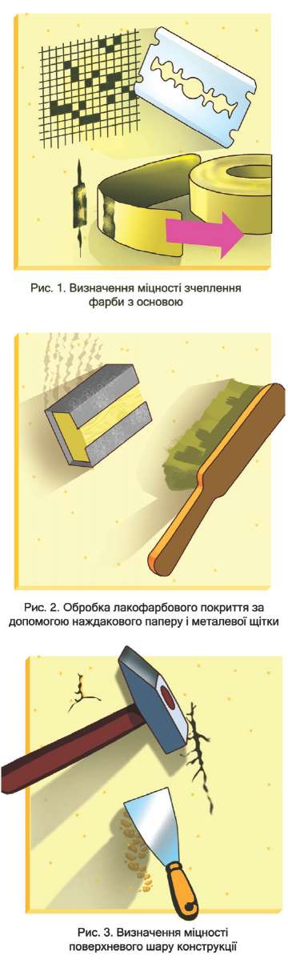
При облицюванні раніше
пофарбованої поверхні слід перевірити міцність зчеплення фарби з основою. Для цього пофарбовану поверхню за допомогою леза насікають у вигляді сітки з вічком 2x2мм, якщо фарба при цьому відшаровується, її необхідно зняти механічним способом (рис.1)
Лакофарбові покриття, які мають міцне зчеплення з основою, необхідно обробити грубим шліфувальним матеріалом і металевою щіткою (рис.2), потім очистити від пилу.
3.2.4 Міцність поверхневого шару основи визначається простукуванням молотком (рис.3 ). Глухий звук засвідчує наявність відшарування, усувають яке за допомогою дробоструминних апаратів згідно з ТУ У 3. 5393180.005, а також за допомогою струменя води, що подається під тиском до ЗО МПа.
Напливи бетону і розчину великих розмірів видаляють електроінструментом типу ИЗ -1036 ЗМ, ручними електричними щітковими шліфувальними машинами, свердлильними машинами
(перфораторами). За незначних обсягів робіт використовують бучарди, зубила, сталеві щітки тощо (рис.4).
Конструктивні рішення облицювання, основні та допоміжні матеріали, а також номенклатура, розміри та колір облицювальних матеріалів передбачається проектом на кожний конкретний об'єкт з урахуванням вимог діючих норм і правил.

3.2.5 Для зменшення водопоглинання, поліпшення зчеплення основи з наступними шарами клею виконують за допомогою глибокопроникної грунтовки АС - 5 (АС - 5 а, АС -7). При підготовці основи керуються вимогами СНиП 3.04.01 - 87 і ДБН В.2.6 - 22-2001.

Основа повинна бути сухою, очищеною від бруду та пилу. Роботу виконують при температурі не нижче плюс 5°С. Кількість ґрунтовки визначають таким чином, щоб вона повністю всмокталася в матеріал основи, не утворюючи суцільної плівки. Перед застосуванням розчин ґрунтовки в каністрі ретельно збовтують і рівномірно наносять на поверхню щіткою, валиком, розприскувачем тощо. Одразу ж після нанесення ґрунтовки інструмент очищають і промивають.
Для попередньої обробки різних мінеральних основ з метою забезпечення однотонності поверхневого шару основи, а також у разі використання мармуру або інших каменів світлих тонів, скла тощо використовують ґрунтовку тонувальну АС-9. В цьому випадку ділянки, які мають залишки біологічної корозії, попередньо обробляють антисептиком КА-23, а основи з високою вбирною здатністю попередньо обробляють глибокопроникними ґрунтовками групи АС (рис. 5) і витримують не менш ніж 2 години.
- Глибокі тріщини в поверхні розчищають від часточок зруйнованого матеріалу стисненим повітрям.
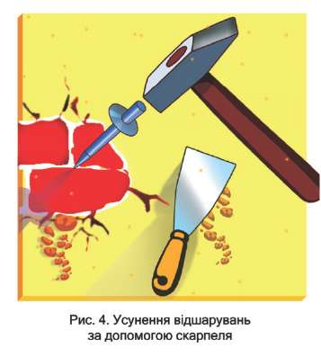
- Для вирівнювання неоднорідності вбирання гладких основ із низькою вбирною здатністю і, які мають нерівності до 20мм як усередині, так і зовні будівлі використовують штукатурну суміш ШЦ-1 (штукатурку цементну "набризк"). Наносять шар штукатурки за допомогою ковша, лопатки або механізованим способом, укриваючи не менш ніж 55-60% загальної площі, що підлягає облицюванню.
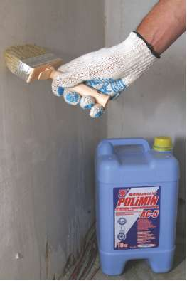
Рис. 5. Грунтування емульсією групи АС
Під час виконання лицювальних робіт в приміщеннях із вологим режимом та зовні будівлі в якості підготовчого вирівнювального шару (за потреби) використовують цементну штукатурку ШЦ-2.
3.2.8 Поверхні приміщень, які знаходяться в умовах періодичного зволоження, слід попередньо ізолювати від впливу вологи, застосовуючи при цьому гідроізоляційну суміш Полімін ГІ-1. Основу
підготовляють відповідно до вимог СНиП 3.04.01 - 87 і ДБН В.2.6 - 222001.
Гідроізоляційні суміші передбачені для захисту основ від вологи та наносяться до початку облицювальних робіт зі сторони впливу вологи. При ремонті основи, яка оброблена спеціальними композиціями, роботи по облицюванню починають не раніше ніж через 7 діб після закінчення робіт по підготовці поверхні.
Вибір клею для плиток залежить від виду облицювальних плиток та від типу основи, на яку вони будуть укладатися.
3.2.9 До початку облицювання поверхонь гіпсокартонними плитами потрібно:
- перевірити фактичну висоту поверхів, щоб замовити плити відповідної довжини;
- аби уникнути просочування зовнішнього повітря крізь матеріал кладки стін, які підлягають облицюванню, всі незаповнені ділянки стін швів або інші виявлені дефекти усунути, заповнюючи їх матеріалами групи Полімін ШЦ;
- закінчити всі роботи, пов'язані з виконанням мокрих процесів (штукатурення, улаштування наливних підлог і т.інше);
- на віконних коробках встановити шпунти, призначені для заведення в них кромок ГКП віконних укосів;
- закінчити всі роботи з укладання інженерних комунікацій, що прокладатимуть під гіпсокартоном;
- ніші для розміщення опалювальних приладів попередньо утеплити.

4. Технологія виконання лицювальних робіт
4.1 Підготовка облицювальних матеріалів до наклеювання на поверхню
4.1.1 Підготовка плиток (керамічних, зі штучних матеріалів, з природних матеріалів)
Перед використанням облицювальні плитки потрібно розсортувати за формою, кольором і розміром. Браковані за розміром плитки під час сортування відкладають окремо, з них можна нарізати шматки менших розмірів. Розрізують плитку при малих обсягах робіт уручну, при великих - за допомогою спеціальних пристроїв або механізованим способом.
Вручну це роблять так. Спочатку на лицьовій поверхні плитки
помічають лінію надрізу, прикладають лінійку і просувають уздовж неї склоріз, притискуючи його до плитки. Зі спеціальним пристроєм - плиткорізом працюють наступним чином. Закріплюють повзун на відстані від різака, що дорівнює потрібній ширині частки плитки, потім закладають плитку у пристрій і іншою рукою протягують різак рухом на себе (рис 6).
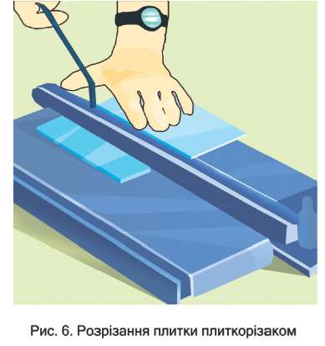
Надрізану плитку беруть обома руками і вдаряють об край стола так, щоб вона розкололася на дві половинки (рис 7а,б).
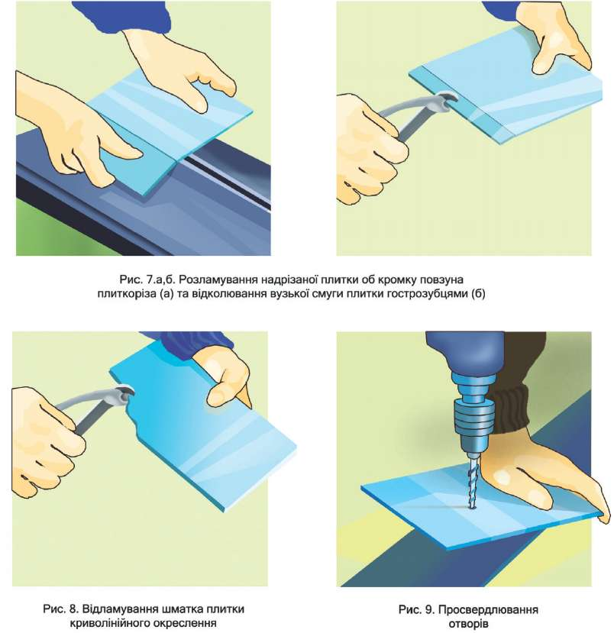

Щоб відламати шматок плитки криволінійного окреслення, збоку глазурі також помічають лінію потрібного окреслення і обценьками також з боку глазурі обламують плитку (рис 8).
Отвори у плитках роблять свердлом для каменю (рис 9). Плитки великих розмірів, особливо з бетону, природного каменю, агломерату ефективно розрізати на електричному верстаті (рис 10).
4.1.2 Підготовка гіпсокартонних плит до облицювання.
- ГКП випускають з різними за формою повздовжніми кромками, обклеєними картоном, які визначають засіб і якість шпаклювання стиків між сусідніми ГКП. Гіпсокартонні вироби всіх типів легко обробляються, особливо за наявності професійних інструментів для різання, шліфування, стругання кромок і випилювання отворів.
- Залежно від вимог точності виконання робіт із розкроювання і обрізання ГКП здійснюють такі роботи:
- просте розкроювання за допомогою лінійки, метра, металевого трикутника і різання ГКП на столі ножем або спеціальних пристроїв - різака малого і різака великого;
- точне розкроювання, наприклад при різанні перфорованих, шлицьованих або комбінованих КГП з використанням ножівки, яка має вузьке полотно з дрібними зубцями, або ручною дисковою електропилкою.
ГКП слід розкроювати так, щоб під час облицювання ним основ зазор між плитою, підлогою і поверхнею стелі становив не менше ніж 20 мм. Зазор між ГКП і готовою поверхнею стелі має бути не менш як 5 мм. Зазори виконують для провітрювання і видалення вологи з порожнини між основою і гіпсокартоном. Після закінчення робіт по облицюванню поверхонь гіпсокартоном зазори між ГКП і поверхнею підлоги потрібно закрити плінтусом, в місцях примикання гіпсокартону до стелі - прошпаклювати.
- Постачають ГКП на майданчик запакетованими по 50 ... 60 листів у поліетиленовій плівці одного типу і розміру, будь-яким
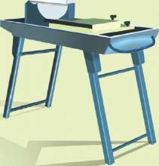
Рис. 10. Електричний верстат з верхнім розміщенням алмазного диска фірма Diamant Boart (Бельгія)
транспортом.
У разі підіймання, опускання, транспортування і ручного перевезення ГКП слід звертати увагу на збереження кромок і кутів ГКП. Щоб запобігти пошкодженню матеріалу, для перенесення ГКП до робочих місць використовують спеціальні пристрої (ручки і пояси), а також для перенесення їх у вертикальному положенні використовують візки.
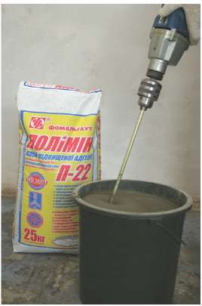
4.1.2.4 ГКП слід зберігати у закритих приміщеннях за температури повітря не нижче ніж +5⁰С на відстані не менш як 1,5 м від опалювальних приладів на рівних, плоских основах. Якщо потрібно штабелювати ГКП різних розмірів, то більш дрібні вироби укладають зверху.
Заборонено складувати ГКП у
вертикальному положенні, оскільки це може призвести до пошкодження їхніх кромок та інших деформацій.
4.2. Приготування РОЗЧИНОВИХ клейових ^{Рис}-¹¹-Перемішування клею
„ за допомогою
сумішей низькообертового дриля з
насадкою
4.2.1 Приготування клейової розчинової суміші полягає в ретельному перемішуванні сухої клейової суміші з чистою водою за допомогою низькообертового дриля з насадкою (рис 11). При цьому спочатку наливають воду в ємність, а потім вже висипають в неї суху суміш. Після 3 .. 7 - хвилинної витримки розчинові суміш знов перемішують. Технологічні параметри приготування клейових розчинових сумішей наведені в таблиці 7.
Таблиця 7. Технологічні параметри приготування клейових розчинових сумішей Полімін
Параметри | Марки клейових сухих сумішей Полімін
Параметри | КГ-12 | П-12 | П-14 | П-22 | П-23
Кількість води на 1 кг. сухої суміші, л | 0,35...0,40 | 0,22.0,24 | 0,20.0,24 | 0,19.0,20 | 0,20.0,24
Час та умови перемішування | Перемішати складові за допомогою низькообертового дриля або вручну до однорідної консистенції без грудок і згустків.  Витримати 3...7 хвилин і знову ретельно перемішати отриману розчинову суміш.

4.2.2 Гідроізоляційну розчинову суміш слід приготувати наступним чином. Суху суміш повільно всипати у розраховану кількість води з температурою 15-20 ⁰С і ретельно перемішати змішувачем із невисокою кількістю обертів до отримання однорідної маси потрібної консистенції без грудочок. Кількість води вибирають в залежності від способу нанесення гідроізоляційної суміші на поверхню основи (щіткою або металевим широким шпателем). На протязі однієї години з моменту затворення водою сухої суміші під час тужавіння розчинову суміш можна розм'якшувати повторним перемішуванням не додаючи при цьому води.
4.3 Укладання та приклеювання облицювальних плит (плиток) до поверхні будівельних конструкцій.
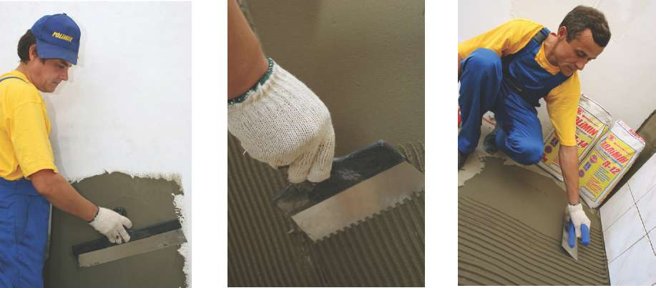
Рис. 12. Нанесення клею на Рис. 13. Розгладжування нанесеної клейової суміші зубчастим шпателем:
поверхню за допомогою _{а}) _{по ст}іні;
широкого шпателя б) по підлозі
4.3.1. Приклеювання облицювальних плиток (керамічних, зі штучних матеріалів, з природних матеріалів)
Приготовлена клейова суміш наноситься тонким шаром на підготовлену основу за допомогою металевого шпателя (рис. 12) або терки і розгладжується зубчастим шпателем (рис. 13 а, б).
Вибір розміру зубців шпателя залежить від розмірів облицювальної плитки (таблиця 8).

Таблиця 8. Залежність розміру зубців шпателя від розмірів облицювальної плитки
 |  | о | о | о | о | о | о | 0 | 0 | 0
Розмір плитки
Розмір зубців | 3 | 4 | 6 | 6 | 8 | 10 | 10 | 10 | 12 | >12
шпателя(мм)

Консистенція клею та правильний вибір зубців шпателя забезпечує необхідне змочування поверхні плитки клейовим розчином. При правильному виборі розчинова суміш повинна покрити поверхню плитки не менш як на 65 % (рис 14).
Максимальна товщина свіжовкладеної розчинової суміші під плиткою не повинна перебільшувати 10 мм.
Після нанесення клею на поверхню, плитку необхідно притулити та притиснути до основи (рис.15). Плиточник має сильно втиснути першу плитку у шар клею, потім зняти свіжо вкладену плитку і перевірити, на скільки відсотків вона вкрита клеєм зі ^{Рис}-¹⁴- ^{Вк}Р^{ивання не менше 65}%
¹ плитки розчиновою сумішшю
зворотнього боку, щоб надалі знати, яку
силу треба прикладати, щоб плитка добре трималася. Кожну наступну плитку прикладають до попередньої, притискують і пересувають по діагоналі на ширину шва (рис.16).
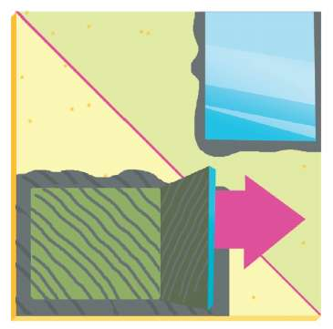
Розміщення керамічної плитки необхідно скорегувати упродовж часу, що
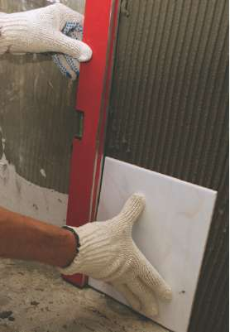
Рис. 15. Притулення та притиснення плитки до основи
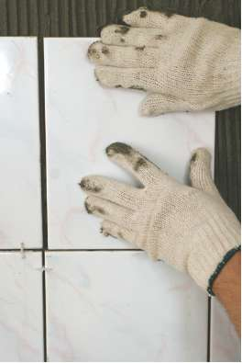
Рис. 16. Встановлення наступної плитки

зазначено в таблиці 9.
Таблиця 9. Залежність відкритого часу та часу коригування розчинової клейової суміші від марки клею при постійній відносній вологості та температури навколишнього середовища
Клейова суміш | Відносна вологість, % | Температура, "С | Відкритий час робіт (хв.) | Час коригування плитки (хв.)
 | навколишнього середовища |  | Відкритий час робіт (хв.) | Час коригування плитки (хв.)
Полімін П -12 |  |  | 10 | 10
Полімін П -14 | від 55 до 65 | від +5 до +30 | 15 | 10-15
Полімін П -22 | від 55 до 65 | від +5 до +30 | 15 | 10-15
Полімін П -23 |  |  | 15 | 10-15
Полімін КГ -12 | 60 |  | 40 | 10-15

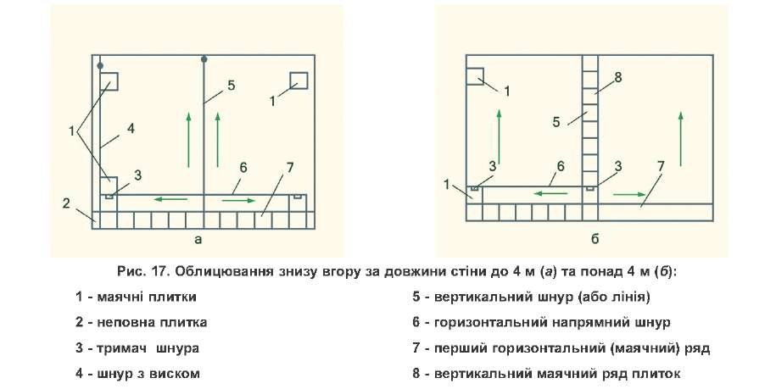
Відкритий час та час корегування розчинової клейової суміші залежить від марки клею, відносній вологості та температур навколишнього середовища і основи.
Якщо температура й вологість повітря та основи змінюється в сторону підвищення, параметри, які вказані в таблиці 9, могуть бути зменшені, а при зниження - збільшені. При застосуванні клейової суміші в нестандартних умовах або для інших цілей, необхідно додатково провести досліди та проконсультуватися зі спеціалістами технічного центру.
Плитки перед облицюванням не треба замочувати водою!!!
При роботі з плиткою, яка має незначні дефекти (невелика опуклість та вгнутість), розчинові суміш необхідно рівномірно наносити також і на плитку, повністю покривати її основу клеєм.

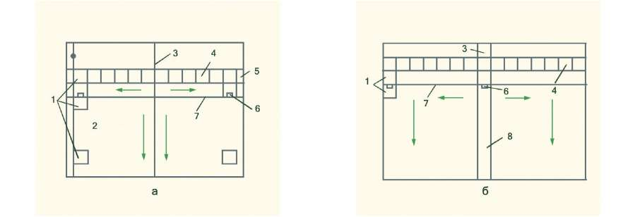
Рис. 18. Облицювання зверху вниз за довжини стіни до 4 м (а) та понад 4 м (б):
- - маячні плитки 5 - неповна плитка
- - шнур з виском 6 - тримач шнура
- - вертикальний шнур (або лінія) 7 - горизонтальний напрямний шнур
- - перший горизонтальний (маячний) ряд 8 - вертикальний маячний ряд плиток
4.3.1.1 Схеми послідовності укладання плиток із кераміки, штучних або природних матеріалів усередині приміщення на вертикальних поверхнях наведено на рис 17, 18.
4.3.1.2 При облицюванні зовнішніх поверхонь будівель і поверхонь у вологих приміщеннях спочатку слід нанести приготовлену належним чином гідроізоляційну суміш ГІ-1. Виконувати це потрібно за допомогою шпателя або щітки. Укладати розчинову суміш потрібно за два рази суцільним тонким шаром, розрівнюючи його в одному
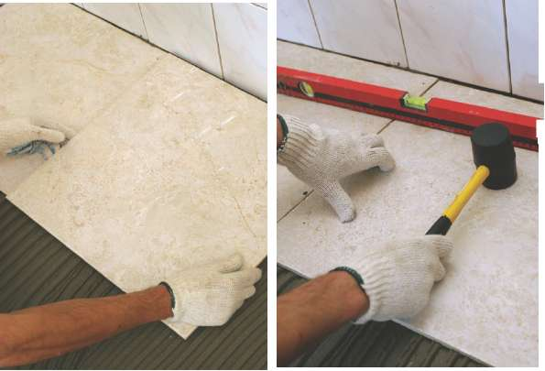
напрямку та дотримуючись при цьому правила нанесення "мокре на мокре". На- іступний шар наносити потрібно лише після повного тужавлення попереднього, але не раніш, ніж через 24 години, виконуючи при цьому рухи в напрямку, перпендикулярному попередньому. Гідроізоляційне покриття на протязі двох діб захищають від швидкого висихання, протягів та прямого впливу сонячних променів.
Рис. 20 (а, б). Укладання (а) та коригування (б) великих плит на підлозі :

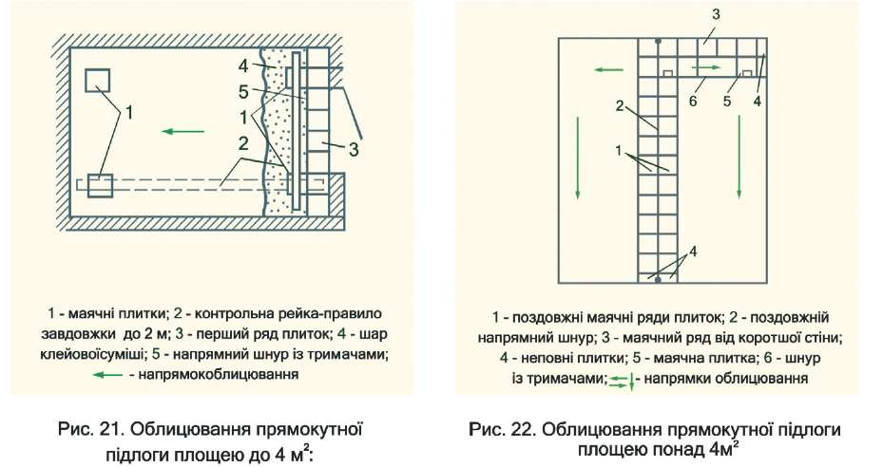
У вологих приміщеннях клейові розчинові суміші також наносяться не лише на основу, а й ще на плитку (товщина шару повинна бути рівною 1 мм).
- При облицюванні підлог положення великих плит корегують за допомогою гумового молотка (рис 20 а,б).
Схеми послідовності укладання плиток із кераміки, штучних або природних матеріалів усередині приміщення на підлозі наведено на рис 21, 22.
Для створення рівномірних швів необхідних розмірів між плитками рекомендується встановлювати дистанційні хрестики (пластмасові хрестоподібні обмежувачі відповідних розмірів), які потім разом із зайвою розчиновою сумішшю до її тужавлення видаляють (рис 23 а,б).
- У випадку застосування для облицювання фасадів плиток з природного каменю або бетону розміром більше 400х400мм і товщиною більше 10мм
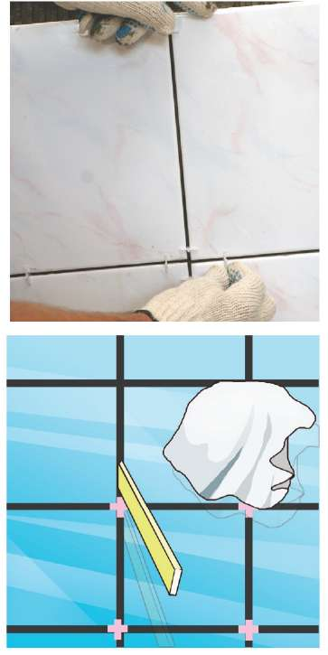
застосовується додаткове механічне кріплення. Після закріплення
Рис. 23 (а, б). Встановлення (а) та видалення (б) хрестоподібних обмежувачів разом із зайвим розчином

ряду облицювальних плит просвіти між ними і основою слід заповнити клейовою^¹ сумішшю П - 23 (П - 22) більш рідкої консистенції.
4.3.2. Приклеювання! гіпсокартонних плит до| основ.
Підготовлену (під-' різану за потрібними розмірами) плиту гіпсокартону укладають лицьовим боком на робочий стіл.
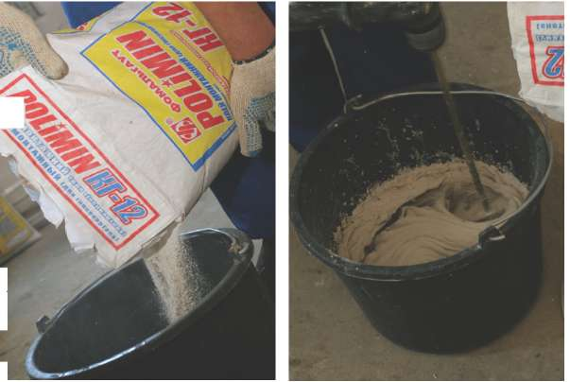
Отриману належним чином розчинову клейову суміш (рис 24) наносять на плиту гіпсокартону. В залежності від рівності та призначення основ під облицювання, клейову розчинову суміш Полімін КГ-12 на зворотній бік гіпсокартону наносять декільками
Рис. 24 (а, б). Техніка приготування розчинової клейової суміші КГ-12
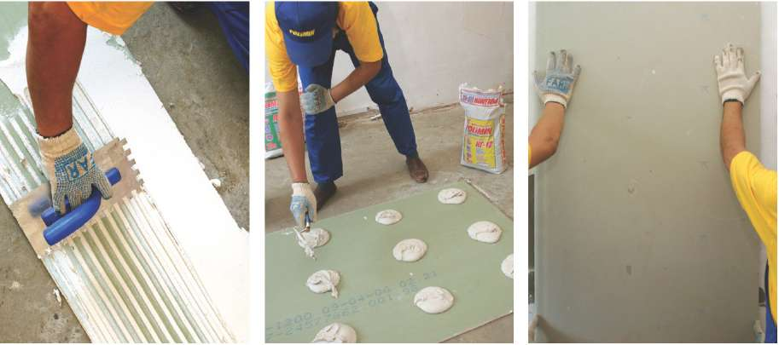
Рис. 25 (а, б, в). Способи нанесення клею на ГКП (а, б)та її притиснення до стіни (в)
способами, а саме (рис 25 а,б):
- при облицюванні рівних поверхонь стін, наприклад, з бетону, на ГКП по всій площині ГКП зубчастим калібрувальним шпателем наносять тонкий шар клею (рис 25 а);
- приклеювання ГКП до нерівних поверхонь стін (нерівності до 20мм), зведених із цегли, різних стінових блоків або змішаної кладки (цегла і стінові блоки або камені) потребує нанесення більшого шару

клею. У цьому разі його наносять кельмою по периметру і по середині ГКП купками через 30... 35 см. Уздовж поздовжних кромок та краю плити, що прилягає до підлоги, клейові купки наносять близько або майже впритул одна до одної 3.4 см заввишки. Для ГКП 9,5 мм завтовшки клейові купки укладають у чотири ряди, для ГКП 12,5 мм - у три ряди по ширині плити (рис.25 б);

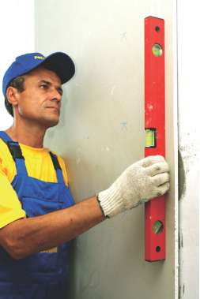
Рис.26 Техніка влаштування облицювального покриття з ГКП
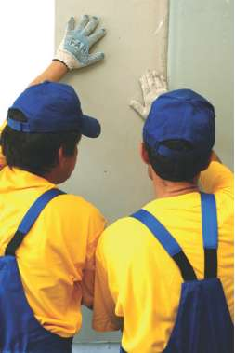
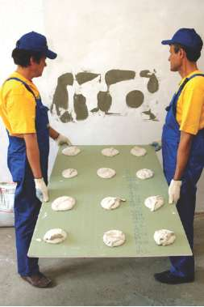

• на основах зі змішаною кладкою або з шлакобетонних блоків, з вапняку- черепашнику у разі нерівностей понад 20мм слід сформувати рівну поверхню за допомогою маячних смуг з плит завширшки 10 см, які приклеюють клеєм КГ-12 і вирівнюють під рівень, висок або рейку. Спочатку до стіни приклеюють горизонтальні смуги з ГКП, а потім вертикальні з кроком, що відповідає половині ширини ГКП. На приклеєний сформований каркас наносять зубчастим шпателем тонкий шар Полімін КГ-12, після чого до нього притискують плиту і корегують її положення (рис.25 в).
ГКП встановлюють на підкладки, укладені під поверхню, що облицьовують для створення зазору 20мм; легкими ударами приводять плиту в проектне положення, користуючись при цьому виском або рівнем.
Гіпсокартонні плити встановлюють упритул один до одного (рис 26). Коригувати плити можна на протязі 10..15 хвилин після приклеювання до поверхні.
Окремі деталі з чорних металів (сталь, чавун) захищають від корозії олійною фарбою або рівноцінним покриттям.

4.4 Заповнення та оброблення швів між облицювальними плитками
4.4.1 Заповнення та оброблення швів між облицювальними плитками (керамічними, із природних та штучних матеріалів)
4.4.1.1 Заповнення та оброблення швів при облицюванні поверхонь керамічною плиткою необхідно починати після затверднення клею, проте не раніше ніж через 24 години після укладання плитки. Роботи по затиранню швів необхідно виконувати при температурі повітря Рис. 27 Приготування маси для від +5⁰С до +30⁰С. Оптимальний ефективний
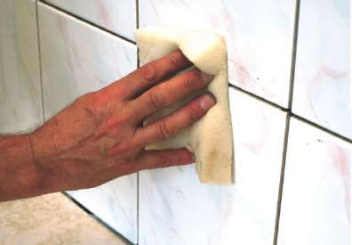
результат досягається при температурі повітря +20⁰ С та відносній вологості 60%.
4.4.1.2 Шви до затирання повинні бути очищені від пилу, бруду, клею та інших речовин, які зменшують адгезію розчину на торцях плитки та основи. Глибина швів між плитками повинна бути однаковою (3 мм). Облицювальний матеріал повинен міцно прилягати до основи, між ним і основою не повинно бути порожнин та непроклеєних місць. Необхідно щоб торці сусідніх плиток знаходились в одній площині. Плитки з матовою або пористою поверхнею слід попередньо випробувати на сумісність із затиральною сумішшю для того, щоб запобігти появи розводів.
4.4.1.3 Для гарантованого отримання однакового кольору на всіх ділянках облицювального покриття рекомендовано брати суміш для заповнення швів однієї партії і притримуватися стабільності технології
приготування і нанесення 4.4.1.4 Приготування розчинової суміші слід проводити таким чином: в суху суміш додається чиста вода та ретельно перемішується вручну (рис 27) або за допомогою низькообертового дриля з насадкою. Пропорції та тривалість приготування розчинових сумішей для
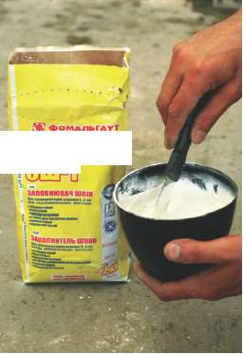
Рис.28 Зволоження поверхні плиток перед заповнення ШВІВ НЗВЄДЄН0 В ТабЛИЦІ заповненням швів 10

Таблиця 10. Пропорції та тривалість приготування розчинових сумішей для заповнення швів між плитками
Параметри | Марка матеріалу Полімін
Параметри | ЗШ - 1 | ЗШ - 2 | ЗШ 4
Пропорція суміші | На 1 кг сухої суміші 280...320 мл води
Тривалість приготування розчинової суміші | Перемішати до однорідної консистенції без грудочок та згустків. Витримати 3 - 5 хвилин і знову ретельно перемішати

4.4.1.5 Заповнення швів слід починати так: поверхню облицювального матеріалу треба очистити вологою губкою (рис 28).
За допомогою спеціальної терки для розшивання швів або гумового шпателя щільно та без розривів заповнити шви розчиновою сумішшю. Розчинову суміш слід наносити рівномірно, рухаючи інструмент під кутом, одночасно втискуючи розчин у шви до тих пір, поки розріз шва повністю не заповниться (рис 29).
Залишок розчинової суміші знімають з облицьованої поверхні та знову вдавлюють у шви. Після початкового тужавіння розчину, за потреби, можна знову заповнити шви. Не рекомендується швидко та інтенсивно змивати поверхню шва, щоб не змити шовну масу. Лише через 15-20 хвилин після нанесення суміші для затирання, поверхню необхідно очистити вологою, чисто промитою губкою.
Просохлий наліт слід зняти з плиток сухою м'якою ганчіркою через 24 години.
Під час роботи слід запобігати швидкому висиханню облицювального покриття від нагрівання прямими сонячними променями і продування протягами.
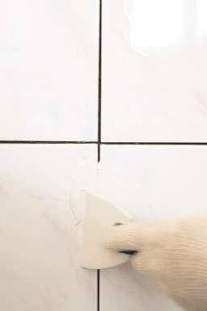
Рис.29 Заповнення швів гумовим шпателем
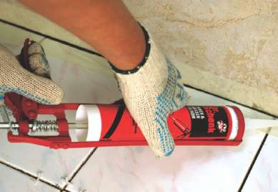
Рис. 30 Заповнення деформаційного шва силіконовим герметиком
Для заповнення швів плиток для підлог можна застосовувати гумові скребачки.
4.4.1.6 У ванних кімнатах у місцях

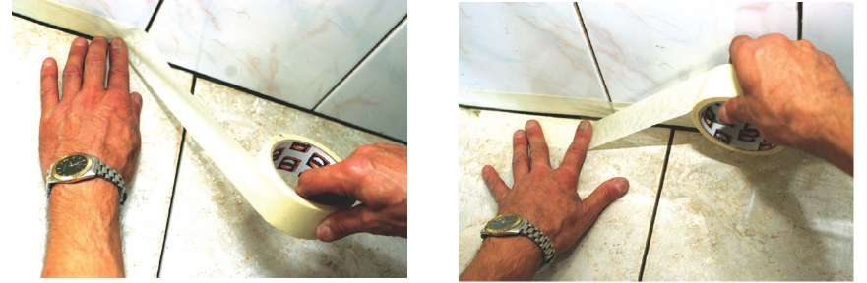
Рис.31 Заклеєння кромок шва а) - стіни, б) - підлоги самоклеювальною стрічкою
сполучення конструкції стіни з підлогою, стіни з стіною, стіни з дверною коробкою; у місцях з'єднання облицювального покриття з сантехнічним обладнанням за допомогою силіконового герметика улаштовують шви, які компенсують розтягання і напруження покриттів (рис 30). Поверхня шва повинна бути сухою та очищеною від залишків клейової суміші.
Для запобігання забруднення перед шприцюванням силіконовим герметиком поверхні облицювання кромки швів спочатку слід заклеїти самоклеювальною стрічкою (рис 31а,б).
Через п'ять хвилин після укладання герметика його поверхню змочують водним розчином мила, що дозволяє потім за допомогою округленої форми пластмасової палички, теж змоченої у цьому розчині, сформувати поверхню шва і відразу ж зняти стрічку та убрати залишки герметика .
Свіжі забруднення герметиком можна видалити за допомогою спирту.
4.4.2 Заповнення та оброблення швів між облицювальними гіпсокартонними плитами.
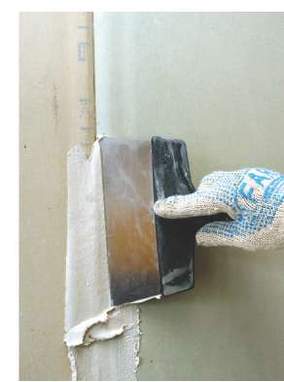
Рис. 32 (а)
4.4.2.1 Якісне виконання і оброблення швів у гіпсокартонних облицювань залежить не лише від професійного виконання певних робіт фахівцями, а й від таких чинників, як:
- вологість приміщень, пов'язана з природними умовами або виконанням мокрих процесів;
- коливання температури, що зумовлюється виділенням теплоти, наприклад при висушуванні приміщень нагрівальними приладами;
- рух повітря (протяги при відкритих
отворах під час провітрювання приміщення;
• силові дії, пов'язані з деформаціями будівельних конструкцій (прогинання перекриттів, осідання фундаментів). Заповнення швів шпаклювальними сумішами виконують за стабільної температури повітря в приміщенні не менш ніж плюс 5°С.
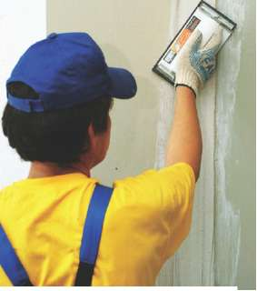
рекомендується
Для заповнення та оброблення швів між облицювальними гіпсокартонними плитами використовувати шпаклювальні суміші на гіпсовій та казеїновій основі.
4.4.2.2 Шви заповнюють двічі (рис 32 а,б,в,г). Спочатку на стик, утворений між кромками ГКП, наносять підготовчий шар шпаклівки, вертикальним рухом вирівнюють укладену масу, одночасно видаляючи надлишки шпаклівки (рис 32 а). До початку тужавіння шпаклівки укладають армувальну стрічку, втискуючи її в підготовчий шар шпателем або фальцювальним рис.з2(_{Г})
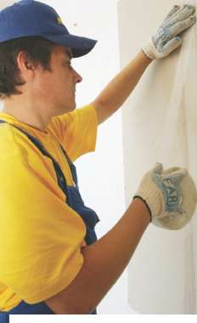
приладом (рис 32 б). Потім після остаточного тужавіння підготовчого шару широким шпателем наносять накривний (оздоблювальний) шар (рис 32 в). Після того, як шов просохне, його обробляють теркою, не допускаючи пошкодження картону плити (рис 32 г).
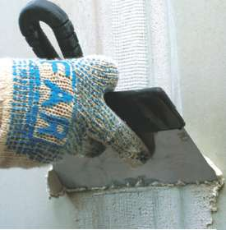
Рис. 32 (б) Рис.32 (в)
Заповнення та оброблення швів між облицювальними ГКП: а) Заповнення шва розчиновою сумішшю б)Укладання армувальної стрічки в) Нанесення накривного шару
Краї накривного шару мають забезпечувати плавне сполучення сусідніх ГКП, яке слід контролювати сталевою лінійкою.

5. Вимоги до якості та приймання робіт
5.1 Сухі будівельні суміші, матеріали та вироби, які застосовують у комбінації з ними, при надходженні на будівельний майданчик повинні проходити вхідний контроль згідно ГОСТ 24297 на їх відповідність
державним стандартам, технічним вимогам, паспортним даним та іншим документам, що підтверджують якість, а також відповідають вимогам проекту.
- До початку виконання робіт контролюються умови зберігання матеріалів, виробів та елементів, що застосовують (температура, відносна вологість) на відповідність вимогам нормативних документів, а також готовність об'єкту в цілому та окремих його конструкцій до виконання робіт.
- Перелік параметрів, які потрібно контролювати під час виконання облицювальних робіт із застосуванням сухих сумішей, а також рекомендовані методи й засоби їх контролю наведено в таблиці 11.
Таблиця 11. Перелік параметрів, які потрібно контролювати під час виконання облицювальних робіт із застосуванням сухих сумішей, а також рекомендовані методи й засоби їх контролю
Контрольований параметр | Метод контролю | Засіб контролю
Температура навколишнього середовища | Вимірювання температури в процесі виконання робіт і до набору розчином проектної міцності | Термометри зі шкалою температури -30. +50⁰С.
Швидкість вітру | Вимірювання швидкості вітру в процесі виконання робіт | Анемометр (ГОСТ 6376)
Співвідношення сухої суміші та води | Візуально - за об'ємного дозування сухої суміші та води згідно з паспортом на суху суміш | -
Тривалість перемішування сухої суміші і води | Вимірювання часу, що витрачається на перемішування | Годинник (ГОСТ 3145 і ГОСТ 1073), двострілковий секундомір
Рухливість робочої (розчинової) суміші | Вимірювання рухливості | Конус (ГОСТ 5802)
Технологічна послідовність і відповідність кількості операцій облицювання | Візуально - в процесі виконання робіт | -

5.4 У разі застосуванні сухих сумішей в облицюванні поверхонь необхідно провести пересвідчення та скласти акт на такі приховані роботи:
- підготовка поверхні до облицювання;
- вузли кріплення облицювальних матеріалів до конструкцій, їх відповідність вимогам проекту;
- товщина клейового шару;
- влаштування деформаційних швів.

- У процесі облицювання поверхонь контролюється якість:
- конструкцій, які облицьовують;
- підготовки основи;
- матеріалів для облицювання; відповідність їх розмірів і форм;
- сухих і розчинових будівельних сумішей;
- нанесення клейової суміші на основу, яку облицьовують;
- заповнення швів між плитками.
До того ж у процесі облицювання слід контролювати:
- дотримання технологічної послідовності виконання робіт при облицюванні;
- горизонтальність та вертикальність облицювання;
- ширину швів між плитками облицювання;
- відповідність проекту виконуваного рисунку;
- наявність та якість інструментів і пристосувань, які необхідні для виконання робіт;
- Під час приймання облицювальних робіт слід перевіряти:
- зовнішній вигляд і рисунок готового облицювання та відповідність його проекту;
- якість облицювального покриття;
- вертикальність, горизонтальність та прямолінійність швів, кутів.
- рівність поверхні облицювання та нерівності в швах;
- міцність зчеплення плиток з основою;
- товщину шару розчинової суміші між конструкціями та плитками;
- Закінчене облицювання повинно відповідати наступним вимогам:
- шви між плитками облицювання повинні бути заповненні сумішшю для затирання;
- по верхнім торцям пілонів, парапетів і стін повинні бути вкладені плити, а стики між ними заповнені еластичними герметизувальними складами;
- матеріал, розміри елементів і рисунок облицювання повинні відповідати вимогам проекту;
- поверхня, яка облицьована одноколірним штучним
32
І

матеріалом, повинна бути одного тону, а при облицюванні природним каменем - однотонна або з плавним переходом відтінків;
- горизонтальні та вертикальні шви повинні бути однотонними та однорідними;
- пазухи між облицюванням і стіною повинні бути заповнені без пустот;
- матеріал для облицювання не повинен мати тріщин, сколків, вибоїн;
- на поверхні облицювання не повинно бути висолів і плям, які з'явились від забруднення матеріалів для облицювання в процесі транспортування та виконання опоряджувальних робіт, а також плям іржі, які з'являються в результаті корозії елементів кріплення.
5.8 Методи контролю якості виконання робіт і покриття наведені в таблиці 12.
Таблиця 12. Методи контролю якості виконання робіт та покриття
Параметр, що контролюється | Метод контролю | Засоби контролю
1 | 2 | 3
Товщина клейового шару | Замір товщини клейового шару (не менше п'яти замірів на 70-100 м² площини) | металева лінійка (ГОСТ 427); набір щупів (ТУ 22-034-0221197-011)
Відхилення від вертикалі | Вимір відхилень (не менше п'яти замірів на 70-100 м² площини) | рівень (ГОСТ 9392); висок (ГОСТ7948); штангенциркуль (ГОСТ166); набір щупів (ТУ 22-034-0221197-011); нівелір (ГОСТ 10528)
Відхилення розміщення швів від вертикалі та горизонталі | Вимір відхилень (не менше п'яти замірів на 70-100 м² площини) | металева лінійка (ГОСТ 427); правило (ГОСТ25782); рівень (ГОСТ 9392);
Незбіжність профілю на стиках архітектурних деталей та швів | Вимір незбіжності профілю (не менше п'яти замірів на 50- 70 м² площини) | металева лінійка (ГОСТ 427); кутник (ГОСТ 3749); складний метр.
Нерівність площини облицювання | Контроль кількості нерівностей та  вимір просвіту під рейкою (не менше п'яти замірів на 70-100 м² площини) | двометрова рейка, металева лінійка (ГОСТ 427); набір щупів (ТУ 22-034-0221197-011).
Відхилення ширини швів облицювання | Вимір ширини швів (не менше п'яти замірів на 50- 70 м² площини) | металева лінійка (ГОСТ 427); штангенциркуль (ГОСТ166).
Міцність зчеплення плитки з основою | Визначення міцності зчеплення по ГОСТ 28089 | металева лінійка (ГОСТ 427); пристосування для визначення міцності зчеплення (ГОСТ 28089)
Наявність пустот між  облицьованою поверхнею та плиткою | Простукування, ультразвуковий метод | молоток; ультразвукові прилади

6. Калькуляція трудових затрат на влаштування 1 кв.м плиткового облицювання
6.1. Калькуляція трудових затрат на влаштування 1 кв.м плиткового облицювання всередині приміщення наведена в таблиці 13.
Таблиця 13. Калькуляція трудових затрат на влаштування 1 кв.м плиткового облицювання всередині приміщення
№ п. п. | Обґрунтуван ня | Найменування робіт | Одиниця  виміру | Об'єм робіт | Норма часу на  одиницю виміру, т./год.
 |  |  |  |  | на одиницю виміру | на увесь об'єм
1 | 2 | 3 | 4 | 5 | 6 | 7
1. | ЕниР Е 8 - 1 - 1 | Розвантаження матеріалів | 1т | 1,8 | 0,85 | 1,53
2. | ЕниР Е 8 - 1 - 1 | Переміщення матеріалів | 1т | 1,8 | 1,5 | 2,7
3. | ЕниР Е 8 - 1 - 1 | Знищення виступів із бетону або розчину (вручну) | 100 м² | 1 | 124 | 124
4. | ЕРКУЕР 21 - 124 | Очищення основ від пилу | 100 м² | 1 | 12 | 12
5. | ЕниР Е 8 - 1 - 1 | Ґрунтування поверхні ґрунтувальною сумішшю Полімін групи АС " | 100 м² | 1 | 3 | 3
6. | ЕниР Е 11 - 49 | Приготування розчинових сумішей з сухих будівельних сумішей Полімін груп КГ, П | 100 кг | 6,5 | 0,08 | 5,2
7. | Згідно ЕРКУЕР 1 1 - 37 | Нанесення клейової розчинової суміші на поверхню основи, що облицьовують | _{м}2 | 1 | 0,3 | 30
8. | Згідно ЕниР Е 8 - 1 - 35 | Приклеювання облицювальної плитки розміром 200х200мм на поверхню основи при товщині шва 3мм | 100 м² | 1 | 125 | 125
9. | ЕниР Е 11 - 49 | Приготування розчинових сумішей для заповнення швів | 100 кг | 0,36 | 0,8 | 0,29
10. | ЕниР Е 11 - 49 | Заповнення та оброблення швів | 100 м² | 1 | 11,6 | 11,6
11. | ЕРКУЕР 21 - 124 | Промивання облицьованої поверхні | 100 м² | 1 | 2,5 | 2,5
12. | ЕниР Е 11 - 49 | Заповнення деформаційних швів герметиком | п.м. | 10 | 0,13 | 13

6.1. Калькуляція трудових затрат на влаштування 1 кв.м плиткового
облицювання зовні будівлі наведена в таблиці 14.
Таблиця 14. Калькуляція трудових затрат на влаштування 1 кв.м плиткового облицювання зовні будівлі
№ п. п. | Обґрунтування | Найменування робіт | Одиниця  виміру | Об'єм робіт | Норма часу на одиницю виміру, т./год.
 |  |  |  |  | на одиницю виміру | на увесь об'єм
1 | 2 | 3 | 4 | 5 | 6 | 7
1, | ЕниР Е 8 - 1 - 1 | Розвантаження матеріалів | 1т | 1,8 | 0,85 | 1,53
2. | ЕниР Е 8 - 1 - 1 | Переміщення матеріалів | 1т | 1,8 | 1,5 | 2,7
3. | ЕниР Е 8 - 1 - 1 | Знищення виступів із бетону або розчину (вручну) | 100 м² | 1 | 124 | 124
4. | ЕРКУЕР 21 - 124 | Очищення основ від пилу | 100 м² | 1 | 12 | 12
5. | ЕниР Е 8 - 1 - 1 | Ґрунтування поверхні ґрунтувальною сумішшю Полімін групи АС " | 100 м² | 1 | 3 | 3
6. | ЕниР Е 11 - 49 | Подавання керамічної фасадної плитки від місця складування до місця підійому. | т | 4 | 1,2 | 4,8
7. | ЕниР Е 11 - 76 | Піднімання керамічної фасадної плитки на висоту до 10 м (на кожні наступні 5м слід додавати 0,12 чол.г) | Куб.м | 10 | 22,2 | 22,2
8. | ЕниР Е 11 - 49 | Приготування розчинових сумішей з сухих будівельних сумішей Полімін груп КГ, П | 100 кг | 6,5 | 0,08 | 5,2
9. | ЕниР Е 11 - 49 | Подавання розчинової суміші в ємкості від місця приготування до місця підйому | 100 кг | 0,14 | 0,12 | 0,168
10, | ЕниР Е 11 - 76 | Піднімання розчинової суміші в ємкості на висоту до 10 м (на кожні наступні 5м слід додавати 0,27 чол.г) | 100 кг | 0,1 | 0,54 | 0,54
11. | Згідно ЕРКУЕР 1 1 - 37 | Нанесення клейової розчинової суміші на поверхню основи, що облицьовують | 100 м² | 1 | 30 | 30
12. | Згідно ЕниР Е 8 - 1 - 40 | Приклеювання керамічної фасадної плитки розміром 120 х 65 х 8 мм на поверхню зовнішніх огороджувальних конструкцій | 100 м² | 1 | 220 | 220
13. | ЕниР Е 11 - 49 | Приготування розчинових сумішей для заповнення швів | 100 кг | 0,36 | 0,8 | 0,29
14. | ЕниР Е 11 - 49 | Заповнення та оброблення швів | 100 м² | 1 | 11,6 | 11,6
15. | ЕРКУЕР 21 - 124 | Промивання облицьованої поверхні | 100 м² | 1 | 2,5 | 2,5
16. | Згідно ЕниР Е 8 - 2 - 21 | Улаштування деформаційних швів у плитковому облицюванні | п.м. | 10 | 0,19 | 1,9

7. Графік виконання робіт (на улаштування плиткового облицювання усередині

приміщення
Найменування процесу | Одиниця виміру | Об'єм робіт | Трудомісткість т. ./год. | Трудомісткість  т. ./ змін. Склад ланки | Склад ланки | Тривалість процесу, дн. | Робочі зміни
 |  |  |  |  |  |  | 1 | 2 | 3 | 4 | 5 | 6 | 7 | 8 | 9 | 10 | 11 | 12 | 13 | 14 | 15 | 16 | 17 | 18 | 19 | 20 | 21
Відвантаження матеріалу | 1т | 1,8 | 1,53 | 0,19 | 2 | 0,09 | •
Переміщення матеріалів | 1т | 1,8 | 2,7 | 0,34 | 2 | 0,17 | •
Знищення напливів із бетону та розчину | 100 м² | 1 | 124 | 15,5 | 2 | 7,75
Очищення поверхонь стін від пилу | 100 м² | 1 | 12 | 1,5 | 2 | 0,75 |  |  |  |  |  |  |  |  | •
Ґрунтування поверхні | 100 м² | 1 | 3 | 0,37 | 2 | 0,18 |  |  |  |  |  |  |  |  | •
Приготування клейової суміші марки „Полімін" | 100  кг | 6,5 | 5,2 | 0,65 | 2 | 0,325 |  |  |  |  |  |  |  |  | • | •
Нанесення клейової розчинової суміші марки „Полімін" | 100 м² | 1 | ЗО | 3,75 | 2 | 1,875 |  |  |  |  |  |  |  |  |  | •
Наклеювання облицювальної плитки | 100 м² | 1 | 125 | 15,62 | 2 | 7,81
Приготування розчинової суміші для затирання швів | 100  кг | 0,36 | 0,29 | 0,03 | 2 | 0,015 |  |  |  |  |  |  |  |  |  |  |  |  |  |  |  |  |  |  | •
Заповнення та оброблення швів | 100 м² | 1 | 11,6 | 1,45 | 2 | 0,72 |  |  |  |  |  |  |  |  |  |  |  |  |  |  |  |  |  |  | • | •
Промивання облицьованої поверхні | 100 м² | 1 | 2,5 | 0,31 | 2 | 0,15 |  |  |  |  |  |  |  |  |  |  |  |  |  |  |  |  |  |  |  | •
Заповнення деформаційних швів герметиком | м.п. | 10 | 1.3 | 0,16 | 2 | 0,08 |  |  |  |  |  |  |  |  |  |  |  |  |  |  |  |  |  |  |  | •

8. Матеріально - технічні ресурси
8.1 Перелік основних механізмів , обладнання, інструментів та пристосувань, які застосовують для влаштування 100 м² облицювання наведено в таблиці 15.
Таблиця 15. Перелік основних механізмів , обладнання, інструментів, інвентарю та пристосувань, які застосовують для влаштування 100 м² облицювання
Найменування механізмів, обладнання, інструментів та пристосувань | Марка, нормативний документ | Кількість, шт. | Призначення
1 | 2 | 3 | 4
П і д г о т о в к а п о в е р х н і п і д о б л и ц ю в а н н я
Піскоструминний апарат | ТУ У 35393180.005 АБ 150Б | 1 | Очищення поверхні від забруднень
Пилосос промисловий | ББ 60Е та інші | 1 | Очищення поверхні від пилу,  продування отворів після свердлення та великих тріщин
Агрегат фарбувальний високого тиску | 7000 Н | 1 | Промивання поверхонь основ
Електродриль зі змішувальною насадкою (міксер), насадка до міксера | ИЭ -1023А та інші | 1 | Приготування робочих розчинових сумішей
Електрична шліфувальна машина (кутова) | ИЭ - 2107 ИЭ - 2110 9150 "БКІІ_" | 1 | Механічне очищення поверхні основи в кутах
Електроперфоратор (різні насадки, набір свердел) | ИЭ - 1511, "ВОБСН" та інші | 1 | Свердлення отворів, встановлення елементів кріплення
Електрична щіткова шліфувальна машина | "ВОБСН" та інші | 1 | Очищення поверхні основи від пилу
Шпателі металеві | ГОСТ 10778 - 83 | 3 | Зашпаровування тріщин, підмазування окремих місць основи
Шпатель для усьонків | ГОСТ 10778 | 2 | Зашпаровування та згладжування обштукатурених торців будівель і місць улаштування деформаційних швів
Шпатель для лузгів | ГОСТ 10778 | 1 | Зашпаровування та згладжування обштукатурених поверхонь
Щітка - макловиця | ГОСТ10597 | 3 | Обробка (ґрунтування) поверхні, змочування основи

1 | 2 | 3 | 4
П і д г о т о в к а п л è т к è д о о б л è ц ю в а н н я
Ручний плиткоріз | Diamant Boart (Бельгія) | 1 | Різання керамічно-фаянсових плит на робочому місці
Електродриль із набором свердел | AS - G 18 - 2 (EINHELL) | 1 | Свердління отворів у плитках
Гострозубці (кусачки) |  | 2 | Відламування смуг плитки після надрізу
Обценьки (кліщі) |  | 2 | Відламування частини плитки з боку поливи
Електричний верстат для різання керамічної плитки | FSG 518 | 1 | Різання керамічних плиток
Електричний верстат із верхнім розміщенням алмазного диска | Diamant Boart (Бельгія) | 1 | Різання плиток із природного каменю, агломерату, бетону тощо
П р и г о т у в а н н я р о з ч и н о в о ї с у м і ш і (клею, суміші для заповнення швів)
Відра поліетиленові або з іншого матеріалу, стійкого до корозії місткістю 5, 20, 30 куб.дм. | ГОСТ 27324 | 6 | Приготування розчинових сумішей; подавання їх від місця приготування до місця виконання робіт
Електрозмішувач із насадкою | Festool | 1 | Перемішування клейової (шовної) суміші масою до 150 кг
Розчинозмішувач | СО 46 Б | 1 | Приготування розчинових сумішей із сухих складових із додаванням води масою вищою за 150 кг
В è к о н а н н я о б л è ц ю в а н н я
Кельма з матеріалу стійкого до корозії | ГОСТ 9533 | 5 | Нанесення клейової розчинової суміші
Терка або шпатель з гумовим покриттям |  | 2 | Нанесення розчинової суміші для заповнення швів
Кельма плиточника | ГОСТ 9533 - 81 | 2 | Нанесення клейової розчинової суміші на поверхню облицювальних плиток
Зубчастий шпатель з квадратними зубцями | ГОСТ 10778 | 5 | Розрівнювання клейової розчинової суміші
Гумовий молоток |  | 1 | Корегування (осаджування) керамічних плиток на горизонтальній поверхні
К о н т р о л ь н о - в è м і р ю в а л ь н і і н с т р у м е н т è т а п р è с т р о ї
Рівень | ГОСТ 9416 -84 | 1 | Перевірка відхилень по горизонталі
Вологоміри | ГОСТ 21196-75 ГОСТ 25932-83 | 1 | Замір вологості поверхні основи
Набір щупів | ТУ 22-0340221197-011-91 | 1 | Товщина шарів розчинових сумішей, що наносяться
Правило | ГОСТ25782-90 | 2 | Перевірка горизонтальності та вертикальності поверхонь
Інструменти для вимірювання (металевий кутник, складний метр, висок, рулетка та ін.) | ГОСТ 7502-98 | За потр e6è | Перевірка розмірів, горизонтальності й вертикальності поверхонь та ін.
¹ | ² | ³ | ⁴
1 н с т р у м е н т и д л я о б л и ц ю в а н н я г і п с о к а р т о н о м
Ніж (шевський) для різання гіпсокартону |  | 2 | Просте розкроювання картону ГКП
Зубчастий малий різак |  | 2 | Просте розкроювання картону ГКП
Різак великий |  | 2 | Просте розкроювання картону ГКП
Рубанок |  | 2 | Стругання косих кромок
Фреза діаметром до 95 |  | 1 | Прорізування отворів діаметром до 95
мм |  | 1 | мм
Шліфувальний рашпіль |  | 2 | Чистове оброблення кромок ГКП
Проколювальний |  | 2 | Утворення отворів діаметром до 50
пристрій "штіхлінг" |  | 2 | мм.
Дриль зі змінною круглою насадкою |  | 1 | Вирізування круглих отворів у ГКП
Двоколісний візок |  | 1 | Перевезення вручну ГКП до робочих місць
8.2 Витрати основних матеріалів і комплектуючих елементів, які необхідні для влаштування 100 м² облицювання наведено в таблиці
16
Таблиця 16. Витрати основних матеріалів і комплектуючих елементів, які необхідні для влаштування 100 м² облицювання
Найменування матеріалів і комплектуючих елементів | Нормативні документи, які регламентують  технічні характеристики  матеріалів і комплектуючих елементів | Призначення (застосування) матеріалів | Одиниця виміру | Витрати матеріалів
1 | 2 | 3 | 4 | 5
Плитка керамічна | ГОСТ 6141-91 ГОСТ 6787-90 | Улаштування облицювання | м² | 95
Гіпсокартонна плита | ДСТУ Б В.2.7 - 95 - 2000 (ГОСТ 6266 - 97) | Улаштування облицювання | м² | 100
Клей для гіпсокартону „КГ - 12" | ТУ У В.2.7- 21578654.001 - 98 | Приклеювання гіпсокартонних плит до поверхонь стінових конструкцій | кг | 500
Клей для плитки „Стандарт" "П - 12" | ТУ У В.2.7- 21578654.001 - 98 | Приклеювання облицювальних плиток до поверхонь стінових конструкцій | кг | від 200
Клей для плитки „Стандарт - плюс" "П - 14" | ТУ У В.2.7- 21578654.001 - 98 | Приклеювання облицювальних плиток до поверхонь стінових конструкцій | кг | від 200

1 | 2 | 3 | 4 | 5
Клей підвищеної адгезії "П - 22" | ТУ У В.2.7- 21578654.001 - 98 | Приклеювання облицювальних плиток до поверхонь стінових конструкцій | кг | від 200
Клей для мармуру і природного каменю "П - 23" | ТУ У В.2.7- 21578654.001 - 98 | Приклеювання облицювальних плиток до поверхонь стінових конструкцій | кг | від 200
Глибокопроникна ґрунтовка "АС - 5" | ТУ У В.2.7 - 21578654.002 - 2000 | Ґрунтування підготовленої поверхні будівельних конструкцій ( укріплення та зниження всмоктування поверхні, з гідрофобним ефектом) | кг | 10-20
Глибокопроникна ґрунтовка "АС - 5а" | ТУ У В.2.7 - 21578654.002 - 2000 | Ґрунтування підготовленої поверхні будівельних конструкцій (укріплення, захист від біопошкоджень) | кг | 10-20
Глибокопроникна ґрунтовка "АС -7" | ТУ У В.2.7 - 21578654.002 - 2000 | Ґрунтування підготовленої поверхні будівельних конструкцій ( укріплення та зниження всмоктування поверхні) | кг | 10-20
Суміші для заповнення швів | ТУ У В.2.7. - 21578654.001 - 98 | Заповнення швів між плитками облицювання шириною 2-5 мм | кг | від 40 до 120
Штукатурка цементна "ШЦ - 1" | ТУ У В.2.7 - 21578654.001 - 98 | Підготовка та вирівнювання основи до облицювання | кг | від 200
Штукатурка цементна „ ШЦ - 2" | ТУ У В.2.7 - 21578654.001 - 98 | Зашпаровування щілин і тріщин, вирівнювання поверхні | кг | від 200
Суміш гідроізоляційна "Гі 1" | ТУ У В.2.7 - 21578654.001 - 98 | Створення водонепроникного покриття під облицювання плиткою в умовах періодичного зволоження приміщення | кг | 170 - 180
5 % - й концентрат антисептичний КА 23 | ТУ У В.24 - 25636704 - 001 - 2002 | Добавка для анти грибкового і антимікробного оброблення | л | від 1 до 2
Герметик | ГОСТ 25621-83 | Герметизація швів між облицювальними плитками у вологих приміщеннях, улаштування деформаційних швів | кг / п.м. | Згідно технічн  их характ еристи к  виробн ика
Вода | ГОСТ 2874-82 | Приготування розчинових сумішей | У  відповідності до інструкції по  застосуванн ю  відповідних матеріалів
Шпаклювальні суміші |  | Заповнення та оброблення швів між гіпсокартонними плитами, вирівнювання гіпсокартонної поверхні | У  відповідності до інструкції по  застосуванн ю  відповідних матеріалів
8.3 Перелік та витрати допоміжних матеріалів і пристосувань, які необхідні для влаштування 100 м² облицювання наведено в таблиці 17
Таблиця 17. Перелік допоміжних матеріалів та пристосувань, які необхідні для влаштування 100 м² облицювання
Найменування матеріалів | Одиниця виміру | Витрати матеріалів на 100 м2 поверхні | Примітка
1 | 2 | 3 | 4
Стрічка для герметизації | п.м. | Згідно проекту | Улаштування деформаційних швів між плитковим облицюванням та санітарним обладнанням
Стрічка армувальна паперова | п.м. | Згідно проекту | Армування швів між гіпсокартонними плитами
Стрічка армувальна зі скловолокна (сітчаста) | п.м. | Згідно проекту | Армування швів між гіпсокартонними плитами
Малярна липка стрічка, | п.м. | За фактом | Запобігання забруднення поверхні облицювання
Дистанційні хрестики | шт. | 100 | Фіксування положення плитки
Пориста гума, терка з губкою | шт. | 3 | Очистка поверхні облицювання після затирання швів
Опоряджувальні планки | п.м. | Згідно проекту | Опорядження внутрішніх і зовнішніх кутів облицювання
Корито для шпаклівки | шт. | 3 | Приготування та тримання готової шпаклювальної суміші під час роботи

9. Вимоги до техніки безпеки
- Приступати до виконання облицювання будівельних конструкцій дозволяється тільки при наявності проекту виконання робіт (ПВР).
Перед тим як почати роботу всі робітники та інженерно-технічні працівники повинні пройти вхідний інструктаж з техніки безпеки та безпеки на робочому місці, роботі з механізмами, інструментами й матеріалами.
- Роботи по облицюванню будівельних конструкцій повинні виконуватися з урахуванням вимог ГОСТ 12.1.003-83 „ССБТ. Шум. Общие требования безопасности", ГОСТ 12.1.005- „ССБТ. Общие санитарно-гигиенические требования к воздуху рабочей зоны", ГОСТ 12.1.019- „ССБТ. Электробезопасность. Общие требования и
номенклатура видов защиты", ГОСТ 12.1.030-
„Электробезопасность. Защитное заземление и зануление", ГОСТ 12.2.003-93 „ССБТ. Оборудование производственное. Общие требования безопасности", ГОСТ 12.2.013- „ССБТ. Машины ручные электрические. Общие требования безопасности и методы испытаний", ГОСТ 12.2.030- „ССБТ. Машины ручные. Шумовые характеристики. Нормы. Методы контроля", ГОСТ 12.2.062- „ССБТ. Оборудование производственное. Ограждения защитные", ГОСТ 12.3.009-76 „ССБТ. Работы погрузочно-разгрузочные. Общие требования безопасности", ГОСТ 12.4.011- „ССБТ. Средства защиты работающих. Общие требования и класификация", ГОСТ 12.4.026-80 „Цвета сигнальные и знаки безопасности", ГОСТ 12.4.059-89 „ССБТ. Строительство. Ограждения предохранительно- инвентарные. Общие технические условия", СНиП 111-4-80 „Техника безопасности в строительстве".
9.3 Для забезпечення проведення безпечних виробничих процесів слід:
- дотримуватися технологічних процесів (видів робіт), а також прийомів і режимів робіт, що виконуються;
- застосовувати надійно діючі контрольно-вимірювальні прилади, устаткування проти аварійного захисту та регулярно їх перевіряти;
- раціонально організовувати робочі місця з розміщенням обладнання, що застосовується;
- безпечно зберігати та транспортувати матеріали, що застосовуються;
- здійснювати професійний відбір, навчання працюючих та постійно перевіряти їх знання та навички безпечного проведення робіт;
- застосовувати індивідуальні засоби захисту робітників;
- проводити технічні та організаційні заходи по протипожежній безпеці;
- позначати небезпечні зони виконання робіт на будівельному майданчику;
- включати вимоги безпеки в проектно-конструкторську та технічну документацію;
- проводити дослід та контроль шкідливих і небезпечних виробничих факторів;
- дотримуватися встановленого порядку на виробництві, організації робочого місця та високої виробничої, технологічної, трудової дисципліни.
- На будівельному майданчику повинні здійснюватись основні заходи, що забезпечуватимуть вимоги безпеки праці до початку робіт, а саме:
- визначення місця складування та зберігання матеріалів, обладнання, інструментів на будівельному майданчику;
- підготовка необхідних засобів індивідуального захисту та перевірка їх справності;
- перевірка робочого місця та підходів до нього на відповідність вимог безпеки;
- підбір технологічних пристроїв, інструменту, які необхідні при виконанні робіт та перевірка відповідності їх вимогам безпеки;
- забезпечення чергового освітлення будівельного майданчика;
- забезпечення об'єкта технічною та питною водою;
- встановлення знаків безпеки у місцях, наявність яких створює небезпеку;
- перевірення стану підйомних механізмів, кабелів, шлангів;
- перевірення роботи обладнання та ручного електричного й пневматичного інструменту на холостому ходу;
До виконання робіт по улаштуванню облицювання допускаються особи, які пройшли професійну підготовку та навчання безпечним методам і прийомам роботи.
- У процесі роботи лицювальники повинні дотримуватися наступних вимог безпеки праці:
- обробку лицювального матеріалу (пиляння, виконання отворів, шліфування) необхідно виконувати в спеціально відведених для цього місцях на станках або із застосуванням механізованого інструменту. Забороняється проводити обробку матеріалу для облицювання, який знаходиться на підмостях;
- забороняється зберігати на робочому місці матеріали в кількості, яка перебільшує потреби для роботи даної робочої зміни;
- при застосуванні абразивного інструменту слід переконатися у відсутності тріщин на абразивному крузі, міцність закріплення його на корпусі;
- під час роботи з електроінструментом потрібно наглядати за станом електрокабелів, відсутності різких перегибів, утворенням петель;
- при перервах у роботі із застосуванням електро- або пневмо- інструменту, а також при необхідності переміщення інструменту з одного місця на інше, його слід вимкнути;
- при виявленні пошкоджень шлангів чи відмови роботи пневмоінструменту лицювальники повинні припинити роботу та перекрити подачу повітря вентилем. Перекриття подачі повітря за рахунок перегину шлангів не допускається;
- в якості засобів підмащування необхідно застосовувати, як правило, інвентарні засоби підмащування (риштування збірно- розбірне та пересувне), які обладнанні огородженням. Забороняється застосовувати в якості риштування випадкові засоби підмащування (ящики, бочки, відра та ін.);
- робочі склади матеріалів, що застосовують для облицювання, матеріалів для герметизації, суміші, що застосовують для очистки поверхні від забруднень, необхідно готувати на відкритому повітрі або в приміщенні, яке обладнане притоково - витяжною вентиляцією;
- забороняється складувати матеріали на підмостях і риштуванні в кількості, яка перевішує максимальне навантаження, яке вказане в паспорті заводу -виробника даного засобу підмащування;
- всі роботи виконувати, застосовуючи засоби індивідуального захисту у відповідності з вимогами ГОСТ 27575-87, ГОСТ 27574-87, ГОСТ 12.4.010-75, ГОСТ 12.4.028-76, ГОСТ 12.4.013-85, ДСТУ 383598.
9.6 Після закінчення робіт потрібно:
- виключити електроінструмент,
- очистити та вимити ручний інструмент, прибрати його в ящик для інструментів;
- прибрати робоче місце від сміття, відходи матеріалів, які застосовували в облицювальних роботах необхідно утилізувати згідно вимогам ДсанПіН „Державні санітарні правила і норми, гігієнічні вимоги щодо поводження з промисловими відходами та визначення їх класу небезпеки для здоров'я населення".

10. Перелік нормативних документів, на які здійснено посилання під час розробки технологічної

карти
ГОСТ 24297-87 | Входной контроль продукции. Основные положения.
ГОСТ 427-75 | Линейки измерительные металлические. Технические условия.
ГОСТ 9392-89 | Уровни рамные и брусковые. Общие технические условия.
ГОСТ 11358-98 | Толщиномеры и стенки индикаторные с ценой деления 0,01 0,1мм. Технические  условия.
ГОСТ 7948-80 | Рулетки измерительные металлические. Технические условия.
ГОСТ 166-89 | Штангенциркули. Технические условия.
ГОСТ 10528-90 | Нивелиры. Общие технические условия.
ГОСТ 25782-90 | Правила, терки и полутерки. Технические условия.
ГОСТ 3749-77 | Угольники поверочные 900 .Технические условия.
ГОСТ 28089-89 | Конструкции строительные стеновые. Метод определения прочности сцепления облицовочных плиток с основанием.
ГОСТ 27354-87 | Инструмент электрофицированый. Машины ручные шлифовальные. Общие технические требования.
ГОСТ 10597-87 | Кисти и щетки малярные. Технические условия.
ГОСТ 9533-81 | Кельмы, лопатки и отрезовки. Технические условия.
ГОСТ 10778-83 | Шпатели. Технические условия.
ГОСТ 9416-84 | Уровни строительные. Технические условия.
ГОСТ 21196-75 | Вологомеры нейтронные. Общие технические требования.
ГОСТ 25932-83 | Вологомери-плотномеры радиоизотопные переносные для бетонов и грунтов. Общие технические условия.
ГОСТ 25782-90 | Правила, терки и полутерки. Технические условия.
ГОСТ7502-98 | Рулетки измерительные металлические. Технические условия.
ГОСТ6141-91 | Плитки керамические глазурованные для внутренней облицовки стен. Технические условия.
ГОСТ6787-90 | Плитка керамическая для пола. Технические условия.
ГОСТ 25621-83 | Материалы и изделия полимерные строительные герметизирующие и уплотняющие. Классификация и общие технические требования.
ГОСТ23732-79 | Вода для бетонов и растворов. Технические условия.
ГОСТ 12.3.00386 | ССБТ. Работы электросварочные. Требования безопасности.
ГОСТ 12.1.00588 | ССБТ. Общие санитарно - гигиенические требования к воздуху рабочей зоны.
ГОСТ12.1.019- 79 | ССБТ. Электробезопасность. Общие требования и номенклатура видов защиты.
ГОСТ12.1.030- 81 | ССБТ. Электробезопасность. Защитное заземление, зануление.
ГОСТ 12.2-00393 | ССБТ. Оборудование производственное. Общие требования безопасности.
ГОСТ12.2.013- 91 | ССБТ. Машины ручные электрические. Частные требования безопасности и методы испытаний сверлильных машин.
ГОСТ12.2.030- | ССБТ. Машины ручные. Шумовые характеристики. Нормы. Методы контроля.
ГОСТ12.2.030- | ССБТ. Машины ручные. Шумовые характеристики. Нормы. Методы контроля.
ГОСТ12.2.060- | ССБТ. Оборудование производственное. Ограждения защитные.
ГОСТ 12.3-009-76 | ССБТ. Работы погрузочно-разгрузочные. Общие требования безопасности.
ГОСТ 12.4.011-89 | ССБТ. Средства защиты работающих. Общие требования и классификация.
ГОСТ 12.4-026-76 | ССБТ. Цвета сигнальные и знаки безопасности.
ГОСТ 12.4-059-89 | ССБТ. Строительство. Ограждения предохранительные инвентарные. Общие технические условия.
ГОСТ 27575-87 | Костюмы мужские для защиты от общих производственных загрязнений и механических воздействий. Технические условия.
ГОСТ 27574-87 | Костюмы женские для защиты от общих производственных загрязнений и механических воздействий. Технические условия.
ГОСТ 12.4-013-85 | ССБТ. Очки защитные. Общие технические условия.
ГОСТ 12.4-028-76 | ССБТ. Респираторы ШБ-1 "Лепесток". Технические условия.
ГОСТ 12.4-010-75 | ССБТ. Средства индивидуальной защиты. Рукавицы специальные. Технические условия.
ДСТУ 3835-98 | Взуття спеціальне з верхом із шкіри для захисту від механічного діяння. Технічні умови. (На заміну ГОСТ 28507-90)
ТУ 22-034-0221197011-91 | Щупи контрольно - измерительные.
ТУ У В. 2.721578654.001 - 98 | Смеси сухие строительные "Полимин"
ТУ У В.2.7 - 21578654.002 - 2000 | Грунтовка строительная "Полимин"
ДБН В.2.6-22-2001 | Устройство покрытий с применением сухих строительных смесей.
ГОСТ 14192-96 | Маркировка грузов
ДСТУ Б В.2.7 - 95 - 2000 (ГОСТ 6266-97) | Листи гіпсокартонні. Технічні умови

